4.1 ผลการสอบระบบโดยรวม

การทดสอบระบบโดยรวมของระบบจัดการเช่าและตรวจสอบสภาพรถจักรยานยนต์ผ่านระบบประมวลผลแบบกลุ่มเมฆโดยมีการทดสอบดังนี้

* ระบบสมัครสมาชิกสามารถใช้งานได้
* ระบบมีการยืนยันตัวตนผ่าน e-mail
* ระบบการเช่ารถจักรยานยนต์ผ่านเว็บแอปพลิเคชั่นสามารถใช้งานได้
* ระบบการเรียกดูประวัติการใช้งานของผู้ใช้บริการรถสามารถใช้งานได้
* ระบบสามารถติดตามตัวรถผ่าน GPS ได้
* ระบบสามารถเรียกดูรหัสความผิดปกติของตัวรถได้
* ระบบสามารถกำหนดขอบเขตการให้บริการได้
* ระบบสามารถเพิ่มรถเข้าสู่ระบบได้
* ระบบสามารถแจ้งเตือนเมื่อมีการออกนอกเขตให้บริการ
  1. ผลการทดสอบระบบในส่วนย่อย

4.2.1 ระบบสมัครสมาชิก ทดสอบโดยผู้ใช้กรอกข้อมูลที่จำเป็นลงในหน้าเว็บ

ผลการทดสอบ ระบบสามารถให้ผู้ใช้สมัครสมาชิกได้จริง

4.2.2 ระบบมีการยืนยันตัวตนผ่าน e-mail ทดสอบโดยเมื่อทำการสมัครสมาชิกจะต้องทำการยืนยันตัวตนผ่านทาง e-mail ที่ได้แจ้งไปในระบบเพื่อเข้าใช้งานระบบ

ผลการทดสอบ ระบบมีการยืนยันตัวตนผ่าน e-mail ได้จริง

4.2.3 ระบบการเช่ารถจักรยานยนต์ ทดสอบโดยทำการเข้าสู่ระบบแล้วทำการเลือกรถที่ต้องการจองจากนั้นตรวจสอบดูรายละเอียดต่างๆของตัวรถแล้วทำการกด Booking แล้วดำเนินการต่างๆ เช่น start ,pause ,stop รถจักรยานยนต์

ผลการทดสอบ ระบบเช่ารถจักรยานยนต์ผ่านเว็บแอปพลิเคชันสามารถใช้งานได้จริง

4.2.4 ระบบการเรียกดูประวัติการใช้งานของผู้ใช้บริการรถ ทดสอบโดยการให้ผู้ใช้งานกดเข้าไปที่รูปการตั้งค่าแล้วเลือกไปที่ History จะแสดงประวัติการใช้งาน เช่น วันที่ เวลา หมายเลขรถที่ใช้ เวลาที่ใช้งาน ค่าบริการ จำนวนเงินคงเหลือในระบบ

ผลการทดสอบ ระบบการเรียกดูประวัติการใช้งานของผู้ใช้บริการรถ ผู้ใช้งานระบบสามารถเรียกดูประวัติการใช้บริการรถได้

4.2.5 ระบบสามารถติดตามตัวรถผ่าน GPS ทดสอบโดยผู้ใช้งานที่เป็นผู้ดูแลระบบเข้าสู่ระบบระบบจะแสดงรถทุกคันที่อยู่ภายในระบบ

ผลการทดสอบ ระบบติดตามตัวรถผ่าน GPS สามารถติดตามตำแหน่งที่อยู่ของตัวรถแล้วแสดงให้เห็นบนแผนที่ของผู้ดูแลระบบได้

4.2.6 ระบบสามารถเรียกดูรหัสความผิดปกติของตัวรถได้ ทดสอบโดยการจำลองให้มีเซ็นเซอร์ภายในตัวรถเกิดความผิดปกติโดยการดึงสายเซนเซอร์ออก จากนั้นเมื่อผู้ดูแลระบบกดเรียกดูความผิดปกติของตัวรถระบบจะแสดงค่าความผิดปกติของตัวรถมาที่ผู้ดูแลระบบ

ผลการทดสอบ ระบบสามารถเรียกดูรหัสความผิดปกติของตัวรถได้โดยนำค่าความผิดปกตินั้นมาแสดงให้ผู้ดูแลทราบผ่านทางหน้าเว็บเมื่อผู้ดูแลร้องขอ

4.2.7 ระบบสามารถกำหนดขอบเขตการให้บริการ ทดสอบโดยผู้ดูแลระบบเข้าสู่ระบบแล้วคลิกไปที่ไอคอนมุมซ้ายล่างจากนั้นทำการลากจุดต่อจุดเพื่อทำการกำหนดขอบเขตการใช้งาน

ผลการทดสอบ ระบบสามารถกำหนดขอบเขตการให้บริการได้

4.2.8 ระบบสามารถเพิ่มรถเข้าสู่ระบบ ทดสอบโดยผู้ดูแลระบบเข้าสู่ระบบจากนั้นกดที่ตั้งค่าแล้วเลือก Add motorcycle ทำการใส่รายละเอียดจากนั้นกด Save

ผลการทดสอบ ระบบสามารถเพิ่มรถเข้าสู่ระบบได้

4.2.9 ระบบสามารถแจ้งเตือนเมื่อมีการออกนอกเขตให้บริการ ทดสอบโดยการส่งค่า latitude longitude ให้ออกไปนอกเขตการให้บริการ

ผลการทดสอบ ระบบสามารถแจ้งเตือนเมื่อมีการออกนอกเขตให้บริการได้จริง

4.3 ผลการทดสอบจากผู้ใช้งานจริง

บทที่5

สรุปและข้อเสนอแนะ

5.1 สรุป

ระบบจัดการเช่าและตรวจสอบสภาพรถจักรยานยนต์ผ่านระบบประมวลผลแบบกลุ่มเมฆ เป็นเว็บแอปพลิเคชันที่มีจุดมุ่งหมายเพื่อให้บริการเช่ารถจักรยานยนต์สามารถเช่าที่ไหนก็ได้ภายในเขตที่ผู้ให้บริการเช่ากำหนดเอาไว้โดยที่เมื่อผู้ใช้บริการต้องการใช้บริการรถเช่าก็สามารถทำได้ง่ายๆผ่านหน้าเว็บ โดยมี 5 ขั้นตอนง่ายๆ คือ สมัครสมาชิก ,เข้าสู่ระบบ ,จองรถที่ต้องการเช่า ,ติดเครื่องยนต์และขับขี่ ,ดับเครื่องยนต์และชำระค่าบริการ ซึ่งผู้ใช้สามารถค้นหาตัวรถได้ผ่านหน้าเว็บและที่ตัวรถนั้นมีการส่งตำแหน่งที่อยู่ของตัวรถเพื่อใช้ในการแสดงผลบนหน้าเว็บว่ารถคันนี้อยู่ที่ใด โดยการขับขี่ของผู้ใช้บริการนั้นต้องอยู่ภายในพื้นที่ผู้ให้บริการกำหนดไว้เท่านั้นหากผู้ใช้บริการฝ่าฝืนขี่ออกนอกพื้นที่บริการที่กำหนดไว้ตัวรถจะส่งสัญญาณเตือนให้ผู้ที่อยู่บริเวณรอบๆได้ยินและส่งการแจ้งเตือนไปยังผู้ให้บริการทราบอีกด้วย นอกจากนี้ทางผู้ให้บริการยังสามารถทราบถึงตำแหน่งของตัวรถทุกคันที่อยู่ในระบบได้ และสามารถกำหนดขอบเขตการให้บริการผ่านหน้าเว็บ นอกจากนั้นผู้ให้บริการเช่ายังสมารถเรียกดูความผิดปกติจากเซนเซอร์ที่มีอยู่แล้วในตัวรถได้ผ่านทางหน้าเว็บซึ่งจะให้การซ่อมบำรุงเป็นเรื่องง่ายและประหยัดเวลาและยังสามารถเรียกดูประวัติการใช้งานจากผู้ใช้บริการรถจักรยานยนต์เช่าได้ และสุดท้ายการอนุมัติการสมัครสมาชิกผู้ให้บริการจะเป็นคนที่สามารถกดอนุมัติให้ใช้บริการระบบนี้ได้เมื่อได้มีการตรวจสอบความถูกต้องของข้อมูลผู้ใช้แล้ว

5.2 ข้อเสนอแนะ

5.2.1 ปัญหาที่เกิดขึ้นภายในโครงงาน

ในการพัฒนาโครงงานยังมีปัญหาและอุปสรรคในการพัฒนาโครงงานอยู่บ้างดังนี้

* ปัญหาการตอบสนองของ NETPIE ซึ่งในบ้างครั้งมีการ Delay ของการส่งข้อมูล ดังนั้นหากต้องการความแม่นยำในการส่งข้อมูลอาจจะต้องมีการเสียค่าใช้จ่ายให้กับ NETPIE
* ปัญหาในการหาเซ็นเซอร์ภายในตัวรถซึ่งเซ็นเซอร์บางตัวตำแหน่งที่อยู่ไม่ตรงกับเอกสารอ้างที่ใช้ จึงควรหาคำปรึกษากับผู้ชำนาญในรุ่นของรถจักรยานยนต์ที่นำมาใช้
* ปัญหาในการทำวงจรแปลงแรงดันไฟจาก 12V มาเป็น 5V ต้องใช้การคำนวณที่แม่นยำและรอบคอบมิเช่นนั้นอาจเกิดการลัดวงจรจนทำให้อุปกรณ์เสียหายได้หรืออาจเกิดปัญหาไฟเลี้ยงระบบไม่เพียงพอ
* ปัญหาการใช้งาน GPS ในการเริ่มต้นใช้งานที่ต้องอาศัยพื้นที่โล่งแจ้งในการใช้งานครั้งแรกและความแม่นยำในการแสดงตำแหน่ง ดังนั้นควรหาตัวขยายสัญญาณอย่าง เช่น เสารับสัญญาณที่มีคุณภาพ มาช่วยในการรับสัญญาณจะทำให้ได้รับสัญญาณที่ดีขึ้น
* ปัญหาด้านการใช้พลังงานของตัวอุปกรณ์เนื่องจากมี GPS และ cellular module ทำให้การใช้ปริมาณของพลังงานค่อนข้างสูง ดังนั้นจึงควรมีการจัดการกับพลังงานให้มีประสิทธิภาพที่ดีขึ้น

5.2.2 แนวทางในการพัฒนาต่อ

ระบบจัดการเช่าและตรวจสอบสภาพรถจักรยานยนต์ผ่านระบบประมวลผลแบบกลุ่มเมฆสามารถนำไปพัฒนาได้อีก เช่น

* การอ่านค่าสิ่งที่มีอยู่ภายในตัวรถเพื่อนำไปใช้ประโยชน์ในการวิเคราะห์ระบบ เช่น การอ่านค่าปริมาณของน้ำมันรถ อ่านค่าปริมาณความจุคงเหลือของแบตเตอรี่ เป็นต้น
* การติดตั้งเซนเซอร์เพิ่มภายในตัวรถเพื่อเพิ่มความปลอดภัยและรัดกุมให้กับระบบรถเช่า
* นำเอารถจักรยานยนต์ไฟฟ้ามาใช้ในการพัฒนาแทนรถจักรยานยนต์แบบใช้น้ำมันจะเป็นการประหยัดค่าใช้จ่ายในการซ่อมบำรุงแต่ค่าใช้จ่ายแรกเริ่มอาจจะสูงอยู่บ้าง
* มีการแจ้งเตือนให้กับผู้ดูแลระบบหากมีการออกนอกเส้นทางไปที่ LINE e-mail หรือข้อความเพื่อเพิ่มความรวดเร็วในการติดตามของระบบ
* มีระบบการชำระเงินแบบออนไลน์ที่มีหลายช่องทางให้ผู้ใช้บริการสามารถเลือกชำระได้

# ก1

# คู่มือการติดตั้งระบบ

การติดตั้งระบบ

ส่วนของอุปกรณ์

นำชุดอุปกรณ์ไปไว้บริเวณที่ต้องการติดตั้ง จากนั้นทำการเดินสายจากขั้วต่างๆมาเพื่อทำการต่อเข้ากับชุดอุปกรณ์

* สายขั้วกุญแจต่อกับช่องเสียบ Relay ตัวที่ 1

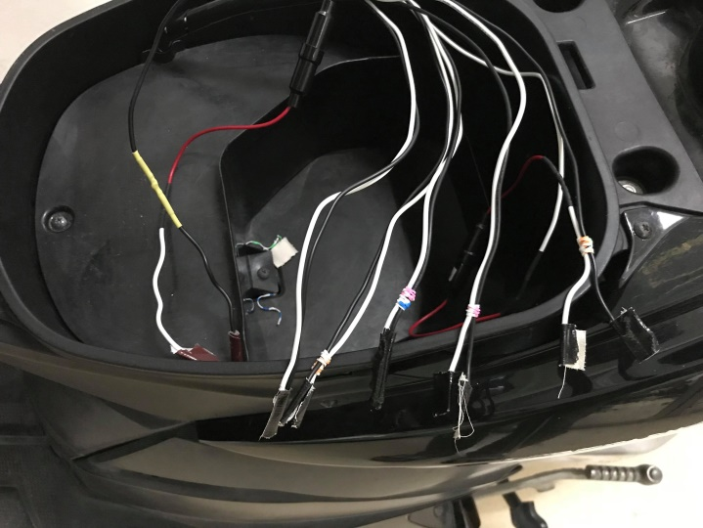

ขั้วกุญแจ

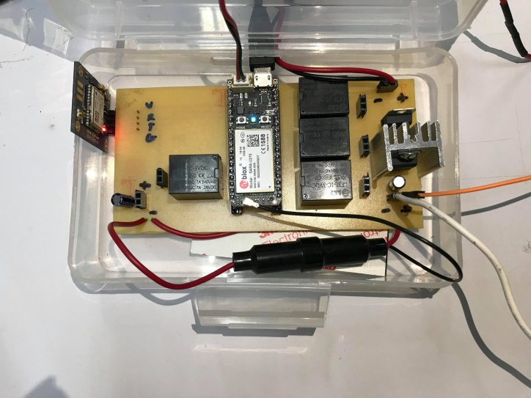

Relay ตัวที่ 1

* สายขั้วตรวจสอบ DLC ต่อกับช่องเสียบ Relay ตัวที่ 2

ขั้ว DLC



Relay ตัวที่ 2

* สายขั้วเบรกต่อเข้ากับ Relay ตัวที่ 3



ขั้วไฟเบรค



Relay ตัวที่ 3

* สายขั้วแตร ต่อกับช่องเสียบ Relay ตัวที่ 4



ขั้วแตร



Relay ตัวที่ 4ภ4

* สายขั้ว MIL ต่อขั้วบวกเข้ากับขั้วบวกของช่องเสียบ MIL ขั้วลบต่อเข้ากับช่องเสียบขั้วลบของ MIL



ขั้วMIL



ช่องเสียบ MIL

* สายขั้วบวกของแบตเตอรี่รถ ต่อเข้ากับช่องบวกของวงจรแปลงแรงดัน ขั้วลบของแบตต่อเข้ากับขั้วลบของวงจรแปลงแรงดัน



ขั้วแบตเตอรี่



ช่องเสียบขั้วแบต

* สายขั้วบวกของ USB type-A ต่อเข้ากับช่องเสียบขั้วบวกขาออกของวงจรแปลงแรง ขั้วลบของสาย USB ต่อเข้ากับช่องเสียบขั้วบวกขาออกของวงจรแปลงแรงดัน



ช่องเสียบขั้ว USB

* เสียบสาย USB เข้ากับบอร์ดควบคุม

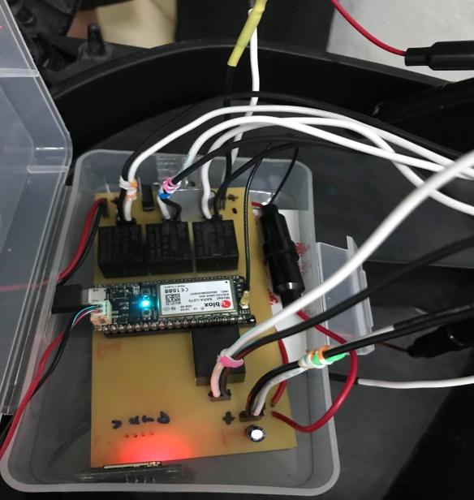

ส่วนของการสื่อสารระหว่างซอฟแวร์และฮาร์ดแวร์โดย NETPIE

* สมัครสมาชิกเริ่มต้นใช้งาน NETPIE
* ทำการสร้าง Application เพื่อใช้ในการสื่อสารระหว่างซอฟแวร์และฮาร์ดแวร์
* ทำการสร้าง Application key ขึ้นมา สำหรับอุปกรณ์และเว็บ
  + ส่วนของอุปกรณ์ ให้ตั้งชื่อและเลือกประเภท เป็น Device Key
  + ส่วนของเว็บให้ตั้งชื่อและเลือกประเภทเป็น Session Key

ส่วนของซอฟแวร์

ส่วนของการกำหนดค่าในโค้ดที่อยู่ในเว็บ

* ทำการเพิ่มรถเข้าไปในระบบเพื่อให้ได้หมายเลขของรถตามรูปที่…
* กำหนด APPID ,KEY ,SECRET ให้ตรงตามรูปที่ …

ส่วนการกำหนดค่าในโค้ดของ particle electron

* ทำการกำหนด APPID ,KEY ,SECRET ให้ตรงกับรูปที่…
* กำหนดชื่อของอุปกรณ์ให้เราทราบว่าอุปกรณ์ตัวนี้ชื่ออะไร ตามรูปที่ …
* กำหนดหมายเลขของตัวรถให้ตรงกับที่ระบบได้สร้างมาให้ ตามรูปที่